**消費爭議處理程序**

[Facebook分享](http://www.facebook.com/sharer.php?u=https%3a%2f%2fcpc.ey.gov.tw%2fPage%2f71E988F034956960)[line分享](https://lineit.line.me/share/ui?url=https%3a%2f%2fcpc.ey.gov.tw%2fPage%2f71E988F034956960)日期：109-11-12 資料來源：消費者保護處

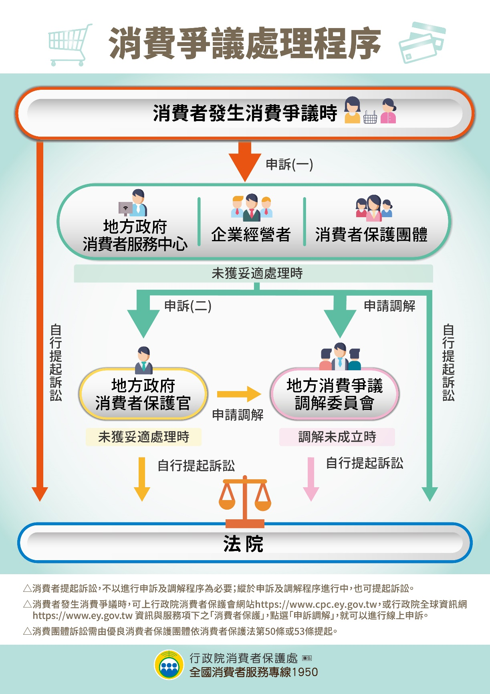

消費者與企業經營者因商品或服務發生消費爭議時，可直接向企業經營者申訴，或以電話、手機於上班時間(不含午休)直撥1950，向各直轄市、縣（市）政府之消費者服務中心諮詢。另外，行政院消費者保護會已建置「線上申訴與調解」系統，您可上網提起消費申訴，或者也可以向民間的消費者保護團體，例如消費者文教基金會或台灣消費者保護協會申訴。  
企業經營者對於消費者之申訴，應於申訴之日起十五日內妥適處理，如果沒有得到妥適處理，可以向直轄市、縣（市）政府之消費者保護官提出第二次申訴；如仍未獲妥適處理，還可以向直轄市、縣 (市) 政府之消費爭議調解委員會申請調解，調解未獲妥適處理或未成立時，可向法院提起消費訴訟。

消費者提起消費訴訟，不以進行申訴及調解程序為必要，縱於申訴及調解程序進行中，也可提起消費訴訟。

消費者利用行政救濟程序，可上[行政院消費者保護會網站https://cpc.ey.gov.tw](https://cpc.ey.gov.tw/)，或[行政院全球資訊網https://www.ey.gov.tw](https://www.ey.gov.tw/) 資訊服務項下之「消費者保護」，點選「申訴調解」，就可以進行線上申訴。